从机1（开发板）：发射功率的设置4dB

设备名称econ_board

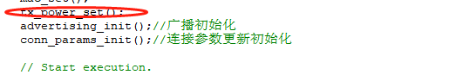

从机2（肌电臂环）：发射功率的设置4dB

设备名称econhandle

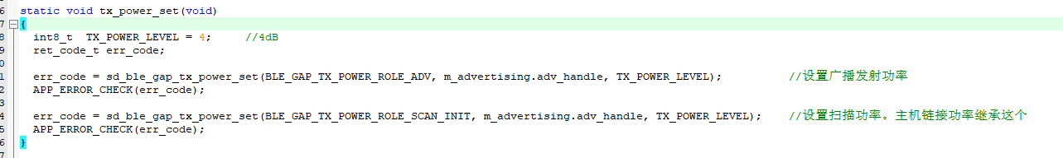

从机3（黎小林画的主机）：发射功率设置4dB

从机4（8通道脑电作为从机）：发射功率设置4dB

通过多组图形测试对比

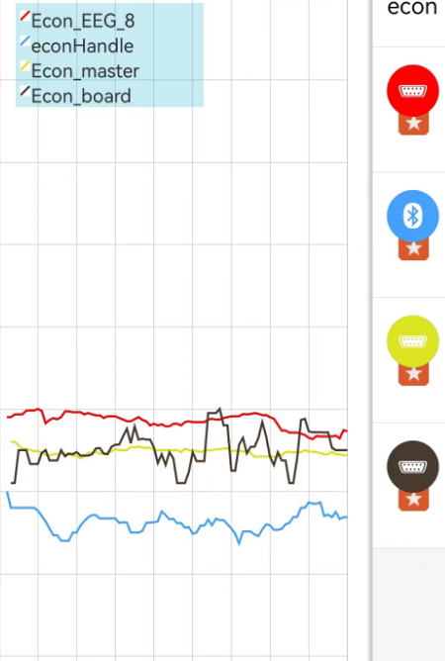

信号rssi强度

EEG_8 > 开发板 ≈ 小林主机 > 肌电臂环

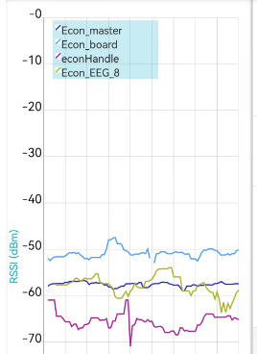

信号rssi强度

开发板 > 小林主机 ≈ EEG_8 > 肌电臂环

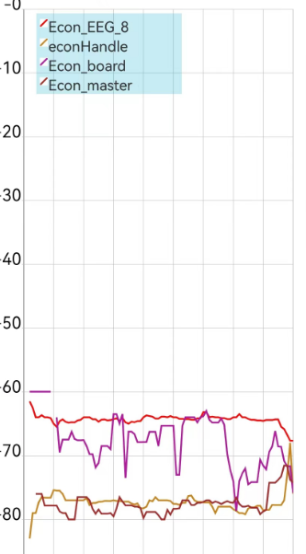

信号rssi强度

EEG_8 ≈ 开发板 > 肌电臂环 ≈ 小林主机

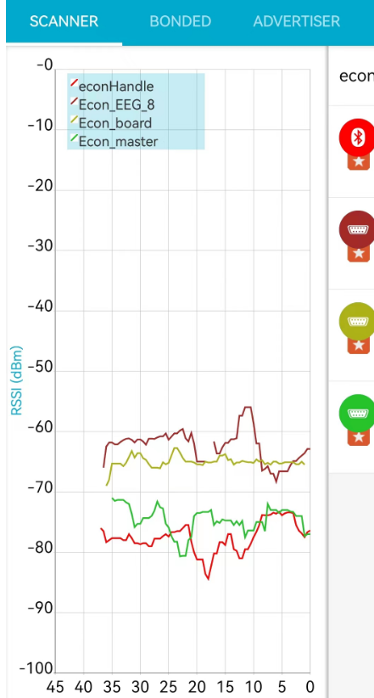

信号rssi强度

EEG_8 ≈ 开发板 > 肌电臂环 ≈ 小林主机

差了最多10dB

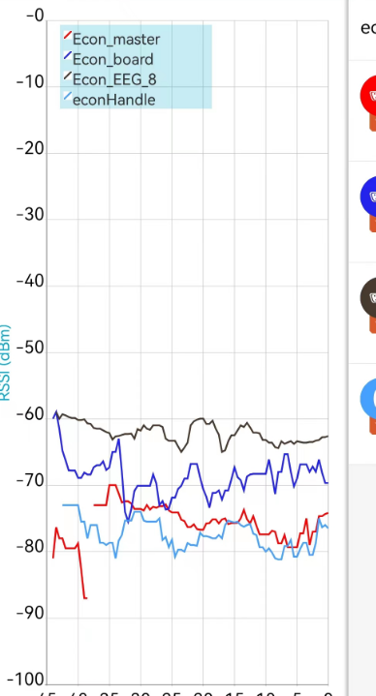

信号rssi强度

EEG_8 ≈ 开发板 > 肌电臂环 ≈ 小林主机

差了最多10dB